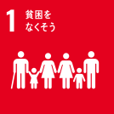
秋田県生協連ニュース 2021年7月29日発行 第14号

2021年度 第１回学習会を開催しました

７月２０日(火) コープあきた土崎店多目的ルームを本会場に、県生協連の会員生協事業所など県内１２会場をオンラインで結び、組合員７０名参加のもと開催しました。
三浦貴裕会長理事の開会挨拶に続き、NPO法人あきたパートナー
シップ理事長の畠山順子様を講師に迎え「地域でのくらしの中で、私たちができること」と題してご講演いただきました。
講師 あきたパートナーシップ
理事長 畠山 順子様
県内のボランティア・NPO活動は、ボランティアの方々が持って
いる知識や技術を地域に活かす活動、被災地へのボランティア活動や、地域の高齢者の見守り、子育て支援活動を行っています。また、横手のモデル地域では、雪よせが困難な地区への共助組織の立ち上げについて報告いただきました。今後は、生協で取り組んでいる子育て支援や子どもの貧困問題などの活動に協力して、お役立ちができないか、一緒に考えていきたいと話されました。
開会挨拶する三浦貴裕会長

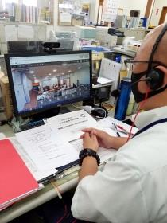
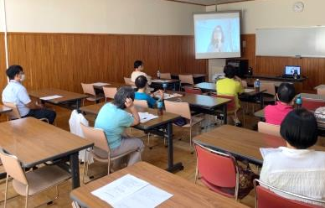
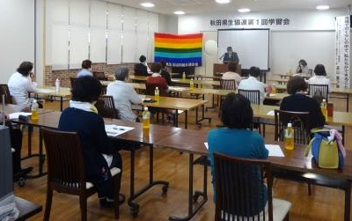

会員生協での視聴の様子
本会場（秋田市）の様子
大館市会場の様子

ユニセフ・オンライン学習会
～東ティモール 現地からの報告～に参加しました
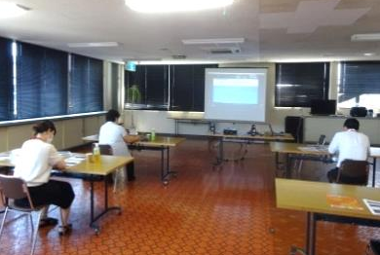
７月１６日(金)ユニセフオンライン学習会に県生協連理事会メンバーが参加し、あらためて指定募金先の東ティモールの生活環境について学びました。ユニセフの歴史では日本も１９４９年から１９６４年までの戦後１５年間支援を受けていたということや、「東ティモールを知ろう」では、国の場所や旗、人口など基礎知識についてクイズ形式で行なわれました。
コープあきた本部で視聴する参加者
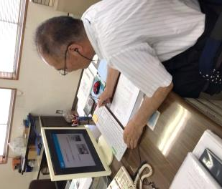
東ティモール現地事務所の子ども保護専門官からは、現在の生活環
境や、新型コロナウイルス感染状況について報告がありました。
コープSDGｓ行動宣言のひとつである「世界から飢餓や貧困をなく
し、子どもたちを支援する活動を推進します」への取り組みとして
東ティモールの現状を知り、会員生協組合員、職員が協力し、子ども
たちへの支援を継続することを再認識しました。
中通生協での視聴の様子

